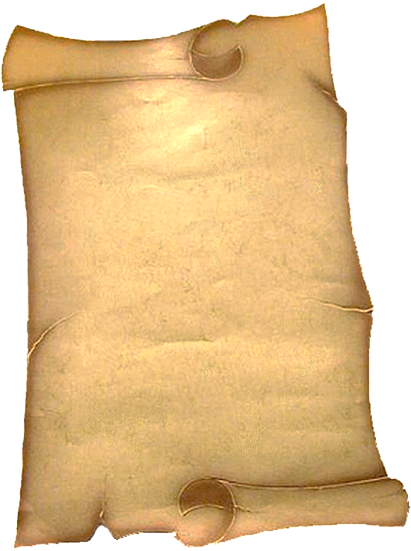
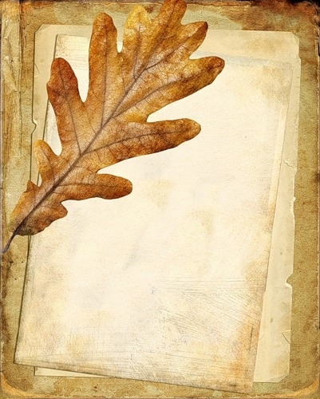

Минская районная центральная библиотека

История усадьбы в Сёмково

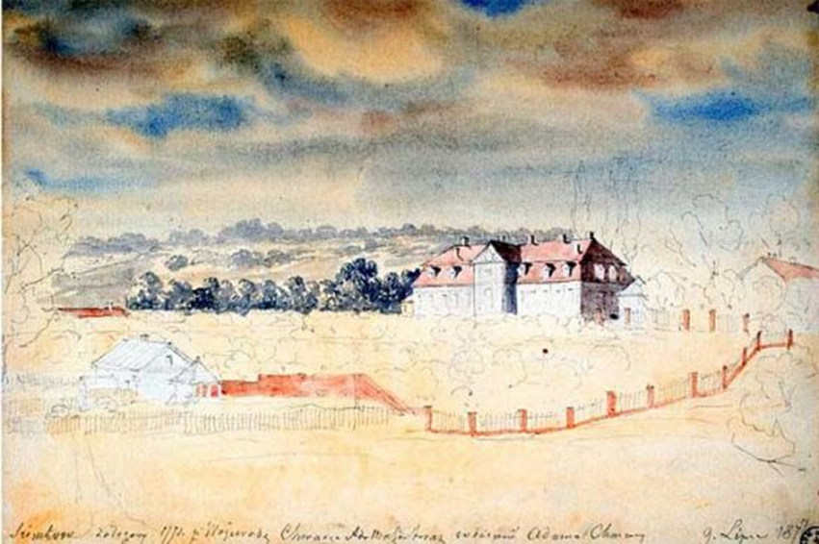
Информационный бюллетень

Михановичи, 2019

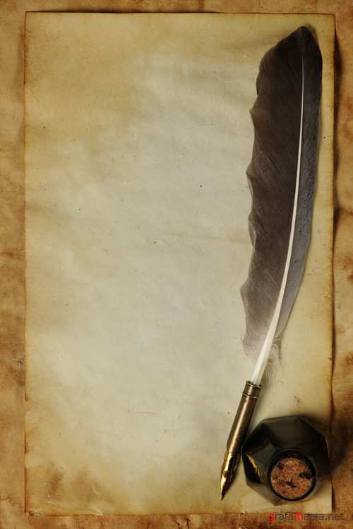
«История усадьбы в Сёмково» [Текст]: Информационный бюллетень / сост. М. Камлюк; ред. О.Пунинская; худ.- оф. С.Бань; отдел библиотечного маркетинга ГУ “Минская районная центральная библиотека”.– Михановичи. — 2019. — 4 с.

История нашей земли полна страниц и трагических, и радостных. Страниц, где былое величие неразрывно связано с горем, трагедией, упадком, и возрожденной надеждой. Одним из таких мест со сложной историей есть усадьба Сёмково Минского района.
Предназначен для массового читателя.

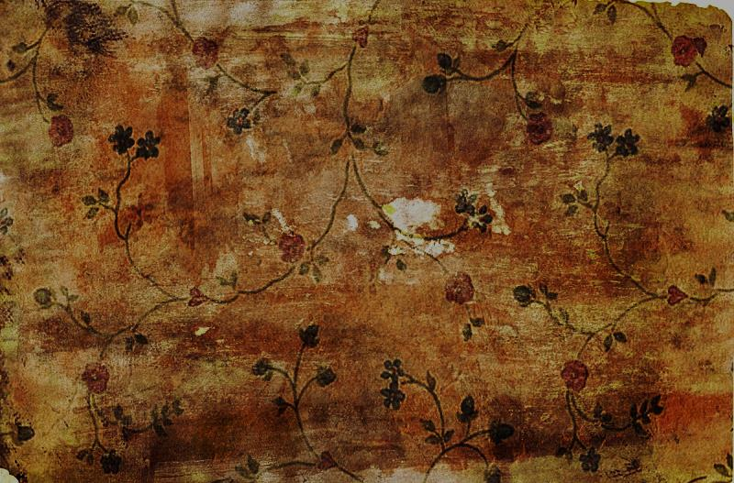
Имение Семково в окрестностях Минска известно с XVI века, когда оно находилось во владении князей Соломорецких. А прославились эти места благодаря Адаму Хмаре, получившему в 1755 г. имение в дар от Михаила Сапеги. Адам Хмара сделал блестящую карьеру от ловчего до минского воеводы. После раздела Речи Посполитой он присягнул на верность Екатерине II и получил титул тайного советника, а должность минского воеводы была упразднена.
Располагая немалыми средствами, Адам Хмара мог позволить себе нанять итальянского архитектора Карло Спампани и построить роскошную резиденцию в Сёмково.
В 1780 г. строительство великолепного дворцово-паркового ансамбля, включало в себя: дворец, два симметричных флигеля, оранжерею, въездную браму, две округлые террасы и французский парк. На нижней террасе разместился фонтан, а одна из аллей парка была выполнена с интересным зрительным эффектом — увеличения длины аллеи почти вдовое от реального.
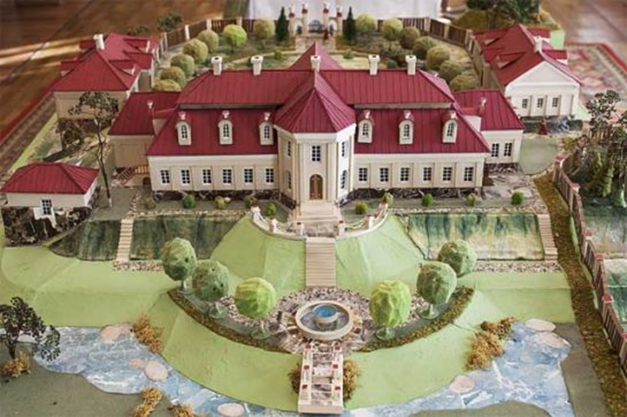
Фото макета
Дворец включал бальный зал, королевский зал, в котором останавливался в гостях у минского воеводы последний король Речи Посполитой Станислав Август Понятовский, столовую на 100 человек, библиотеку, каплицу. Разумеется, интерьер дворца был богато украшен лепниной, росписью стен, золочеными люстрами, картинами, включая парадные портреты хозяина дворца и его жены, и обставлен дорогой мебелью.
Во дворце хранились нумизматическая коллекция, собрание икон, многочисленные документы семейного архива, а библиотека насчитывала более 8000 книг.
Адам Хмара занимался развитием и укреплением своих имений: строил мельницы, кирпичные заводы, винокурни. Он интересовался жизнью крестьян. Так в «Инструкции для эконома», было указано, что отношение к крестьянам должно быть терпеливым и несуровым.
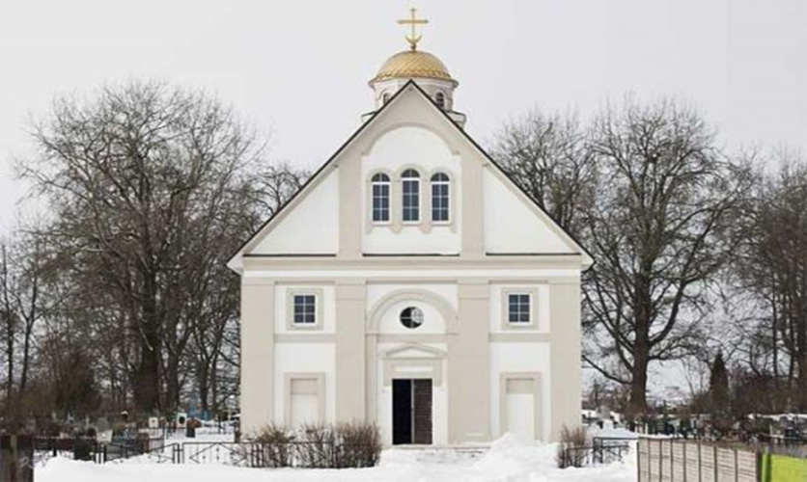
Костел Рождества Девы Марии.
Адам Хмара возвел в своих владениях два костела. Костел Рождества Девы Марии (1791—1802 гг.) был построен недалеко от имения Сёмково, сейчас это д. Сёмков Городок. После восстания 1863 г. костел был передан Православной церкви. Именно здесь венчались родители поэта Максима Богдановича. Еще в 1964 г. в
церкви проводились службы, но после смерти батюшки здание пришло в упадок и было частично разрушено. На протяжении последних лет, на деньги местных меценатов, церковь постепенно восстанавливается.
Меньше повезло второму костелу — Вознесения Девы Марии (1796—1805 гг.) в д. Дуброво (Молодечненский район). Этот костел стоит в запустении и постепенно разрушается. Именно здесь был похоронен Адам Хмара, который умер в 1805 г. в возрасте 86 лет.
После смерти Адама Хмары, не оставившего наследников, имение перешло во владение его брата, потомкам которого усадьба принадлежала до 1889 г.
После революции 1917 г. усадьба Хмаров в Сёмково была разорена. В усадьбе на долгие годы разместился интернат для детей-сирот.
В годы Великой Отечественной войны на территории дворцового комплекса происходили страшные события. Детей из интерната не успели эвакуировать, захватившие усадьбу немцы сделали из нее концлагерь и проводили жуткие медицинские эксперименты над маленькими детьми. Но справедливость восторжествовала - в феврале 1944 г. партизанами бригады «Штурмовая» была проведена операция по спасению 276 выживших детей.
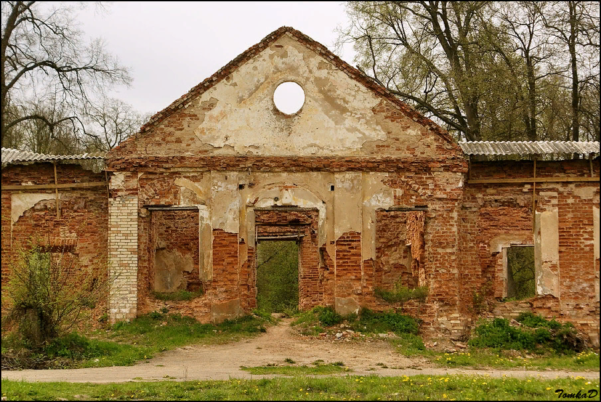
Сейчас от дворца остались лишь руины, флигелям повезло больше, частично сохранился парк.
Левый флигель, построенный в конце ХVIII в. (соединен с усадебным домом уже в советское время). Левый флигель имел размеры усадебного дома и был предназначен для размещения гостей, учителей и гувернанток.
Правый флигель был меньше левого по размерам и служил зданием для административно-хозяйственных целей.
В процессе расчистки руин дворца, прилегающих территорий и подвальных помещений флигелей были сделаны интересные археологические находки, которые вошли в экспозицию небольшого музея, организованного в сотне метрах от руин дворца.
Также при ведении земляных работ возле флигеля была найдена мемориальная плита в честь родителей Адама Хмары. Это не надгробная плита, а именно плита в память о родителях, которую заказали Адам Хмара и его брат, — была такая традиция в те времена. На этой плите на латыни выбито очень трогательно посвящение родителям и одновременно философское напутствие потомкам.
Усадебный парк был расположен на трех террасах и имел симметричное решение относительно усадьбы, занимающей самую высокую точку рельефа. До наших дней сохранились липы, посаженные во время Адама Хмары и являющиеся сегодня памятниками природы.
Сейчас дворец находится в ещё большей степени запустения. Чтобы не допустить целиком его исчезновения, необходимо провести ремонтно-реставрационные работы с обновлением парковой зоны. Сёмковская усадьба имеет уникальное значение в историческом, культурном и ландшафтно-архитектурном плане.

Составитель: Камлюк, М.А.
Редактор: Пунинская, О,И.
Художник- оформитель: Бань, С.В.

Минская районная центральная библиотека

Сердечно приглашает навестить нашу библиотеку!

Адрес: а/г Михановичи, ул. Школьная, 25

Телефон: 515-29-76
Сайт: http://minskaya-rcb.by/
ВКонтакте: Минская Рцб:
https://vk.com/id483156480

Время работы:
понедельник – суббота: 10.00 – 19.00

Выходные дни: воскресенье

Санитарный день: первая среда месяца

Читайте с удовольствием!

